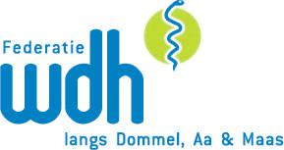

INLEIDING
Ondanks de dagelijkse overbelasting binnen de eerste lijn slagen we er toch elk jaar weer in om huisartsen te enthousiasmeren voor onze traditionele districtsduodagen. Elk jaar proberen we te kiezen voor uitdagende en niet-alledaagse onderwerpen, waarbij praktische onderbouwing en implementatiemogelijkheden leidend zijn. Dit jaar is gekozen voor ‘E-health en alcohol’. De mogelijkheden van E-health binnen de gezondheidszorg zijn gedurende deze Districtsduodagen ruimschoots aan de orde geweest. De komende jaren zullen we als huisarts in toenemende mate worden geconfronteerd met allerlei digitale hoogstandjes.
Alcohol, met name het bespreekbaar maken en het gebruik bij de jeugd, zullen in toenemende mate ons aan het denken moeten zetten. Deze districtsduodagen heeft ons wat dat betreft meerdere handvatten geboden. De districtsduodagen werden beoordeeld met gemiddeld een 8!

WDH NASCHOLINGEN 2017
Herfstcursus Oss : 5 t/m 6 oktober
Herfstcursus Oss : 12 t/m 13 oktober
Rondetafelbijeenkomst : 31 oktober
Herfstcursus Uden/Veghel : 2 t/m 3 november
EKC Terugkombijeenkomst : 8 november
Herfstcursus Uden/Veghel : 9 t/m 10 november
SEH in de huisartsenpraktijk : 15 november
Vaardigheidstraining : 16 november
Duodag WDH-ADM : 22 en 28 november

TIP: noteert u alvast de data in uw agenda van de nascholingen die u niet wilt missen.
Ga voor een volledig nascholingsoverzicht naar onze website www.wdh-dam.nl

eKC basistrainingen (LINKH)
29 t/m 30 november, Leuvenum. Ga voor meer informatie en inschrijven naar: http://www.linkh.nl/52-761-ekc-basiscursus-29-en-30-november-2017.html

deskundigheidsbevordering WERKGROEP DPA
Multiculturele samenleving : oktober (onder voorbehoud)
Carrousel telefoonkaart : november (onder voorbehoud)
Voor meer informatie of inschrijven ga naar www.dpa-dam.nl

VISIEBIJEENKOMST FEDERATIE WDH-DAM
De laatste jaren is kwaliteit en deskundigheid om meerdere manieren in de spotlights gekomen. Door de zorggroepen wordt veel nadruk gelegd op scholing rondom chronische zorg. Ook de huisartsenposten voeren een eigen agenda voor wat betreft kwaliteit. Landelijke organisaties zoals LHV en NHG roeren zich op de nascholingsmarkt, die steeds diverser en tegelijk onoverzichtelijker wordt.
De Federatie WDH-DAM heeft als regionale IA-instelling de taak te zorgen voor een uitgebalanceerd en huisarts relevant scholingsaanbod. Door de vele aanbieders dreigen we als IA-instelling ondergesneeuwd te worden in onze pogingen om regionaal te zorgen voor een gedifferentieerd scholingsaanbod. Terecht doet zich de vraag voor of de Federatie WDH-DAM in de nabije toekomst nog wel een plaats heeft in het kwaliteitslandschap.
- Wat is de waarde die we willen verbinden aan een op de regio afgestemd kwaliteitsbeleid?
- Hoe komt de differentiatie in aanbod tot stand?
- Hoe voorkomen we landelijke eenheidsworst in het aanbod?
Al met al ontwikkelingen en vragen die we met elkaar tegen het licht zullen moeten houden om een voor de toekomst bestendig scholingsbeleid in onze regio te waarborgen.

UPDATE WEBSITE
Zoals u mogelijk al heeft gezien is onze website vernieuwd, niet alleen met frisse kleuren maar u kunt nu ook makkelijker selecteren op nascholingen in uw eigen regio en uw eigen professie.

WAGRO-NOB INFORMATIE
WAGRO-NOB bestaat nu 4 jaar. Op 17 januari 2013 was het Kick-off debat en op 5 maart 2013 was de oprichtingsvergadering waarbij de naam WAGRO-NOB werd bedacht en het logo.
De WAGRO heeft een netwerkfunctie en geeft gezicht aan niet-gevestigde huisartsen (waarnemers en HidHa’s) in het werkgebied van de LHV-kring NBNO, Federatie WDH-DAM en de Huisartsenpost HOV/HOB.
In de afgelopen 4 jaar is een start gemaakt om van de WAGRO een bloeiend en vooraanstaand netwerk te maken voor en door niet-gevestigde huisartsen. We zijn een platform dat samenwerking aangaat met diverse organisaties binnen de huisartsen zorg . Inmiddels nemen we actief deel aan vergaderingen van LHV-Kring NBNO, Jeroen Bosch Huisartsen overleg, HOV , ANW sessies en Federatie WDH-DAM.
De WAGRO biedt voor waarnemers en HidHa’s een platform om elkaar te ontmoeten. Dit doen wij door het organiseren van nascholingen/starterscafe’s (3x/jr.) en sociale activiteiten (2x/jr. )
We staan op de kaart en voor de komende jaren ligt de focus op het bestendigen van wat we hebben en op continuïteit, een uitdaging gezien de snelle doorloop binnen de groep waarnemers.
Na het succesvolle en drukbezochte ANW -debat in november 2016 is er veel veranderd in de samenstelling van het bestuur van de WAGRO. De pioniers van het prille begin zijn inmiddels praktijkhouder geworden en dat is verheugend nieuws.
Inmiddels is er een actief nieuw bestuur gevormd, WAGRO-NOB 2.0. Algemeen bestuur en PR/scholing-commissie zijn samengevoegd om de communicatie en slagvaardigheid te verbeteren. We vergaderen 5x/jaar

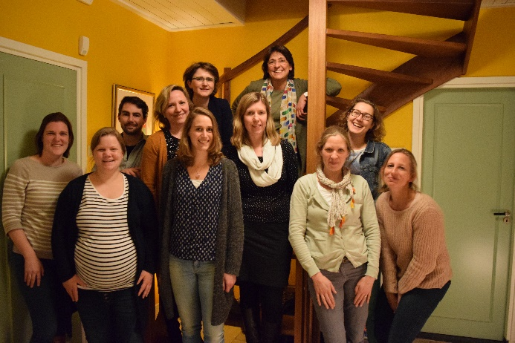
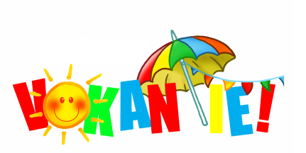
WAGRO Bestuur 2017: van links naar rechts
Willemijn van Waes (scholing), Maartje de Koning (scholing), Jannick van Venrooy (PR) , Ivonne van Beurden (penningmeester), Judith Weijers (HOV/PR) ), Liesbeth van Brenk (scholing), Marieke van Ham (HOV) , Lieke Paulides (voorzitter) , Dominique van der Linden (secretaris) , Marrije van IJperen (scholing) , Joanneke Heineman (aspirant lid)
E-mail WAGRO: info@wagro-nob.nl
Haweb: WAGRO Noordoost Brabant

DE FEDERATIE WDH-DAM WENST U
EEN ZONNIGE EN FIJNE VAKANTIE

De telefonische bereikbaarheid van het WDH-kantoor kan gedurende de vakantieperiode (vanaf medio juli t/m augustus) minder zijn. Indien u ons niet telefonisch kan bereiken stuurt u dan s.v.p. een e-mail naar info@wdh-dam.nl , u ontvangt dan zo spoedig mogelijk een reactie.

